**[NOX] 패시브 스킬**



작성자: 김택훈

작성자: 김택훈

작성일: 2015 06 11

Ver.버전: 1.00

# Revision

|  |  |  |  |
| --- | --- | --- | --- |
| 날짜 | 작업내용 | 작업자 | Version |
| 2016.03.26 | 패시브 스킬 연동 및 테이블 구성 설계 | 김택훈 | 1.0 |
| 2016.03.29 | 패시브 스킬 관련 UI | 김택훈 | 1.1 |
| 2016.07.01 | 4.7 Passive Skill: OpenLevel 설정  - 일반과 수호자 패시브 스킬 시작 레벨 규칙 수정.  - 수호자 패시브 스킬 Open 레벨 | 김택훈 | 2.0 |

# 목차

Revision 0

목차 1

1. 패시브 스킬 개요 3

1.1 의의 3

1.2 목적 3

2. 패시브 스킬 구성과 종류 4

2.1 패시브 스킬 구분 및 구성 4

2.2 패시브 스킬 종류 4

2.3 스킬 강화 포인트 종류 7

3. 패시브 스킬 강화 7

3.1 패시브 스킬 강화 조건 7

3.2 스킬 강화 진행 및 방법 8

4. 패시브 스킬 구조 8

4.1 패시브 스킬 구조 8

4.2 PassiveSkill: SkillCode설정 9

4.3 PassiveSkill: SkillNameTextCode설정 9

4.4 PassiveSkill: SkillDescTextCode설정 9

4.5 PassiveSkill: CharacterCode설정 9

4.6 PassiveSkill: IconImageCode 설정 10

4.7 PassiveSkill: OpenLevel설정 10

4.8 PassiveSkill: SkillLevelLimit설정 11

4.9 SkillLevel: 스킬 강화 시 요구 스킬 포인트 타입 설정 11

4.10 SkillLevel: 스킬 강화 시 요구 스킬 포인트 설정 12

4.11 PassiveSkill: OptionCode 설정 13

4.12 PassiveSkill: OptionBaseValue설정 13

4.13 PassiveSkill: OptionUpAdd설정 13

5. 패시브 스킬 강화 시 적용 Parameter 14

5.1 패시브 스킬 강화 시 옵션 적용 14

5.2 패시브 스킬 강화 시 옵션 능력값 14

6. 스킬 포인트 구매 및 초기화 14

6.1 스킬 포인트 구매 14

6.2 스킬 포인트 초기화 15

7. 스킬 강화 관련 Flow 0

7.1 일반 스킬 강화 Flow 0

8. 스킬 관련 UI 0

8.1 클래스 패시브 스킬 강화 관련 UI 0

8.2 수호자 패시브 스킬 강화 관련 UI 1

8.3 스킬 포인트 구매 관련 UI 2

8.4 패시브 스킬 강화 관련 UI 3

9. 스킬 강화 관련 아이템 5

10. 스킬 강화 Data Table 5

10.1 SkillLevel Table 5

# 패시브 스킬 개요

## 의의

패시브 스킬은 클래스 스킬 중 액티브 발동 스킬 외 상시 적용 스킬을 의미하며, 클래스 패시브 스킬과 수호자 패시브 스킬 정의와 강화 및 UI 관련 설정 정립

## 목적

구현된 스킬 시스템을 기반으로 클래스 스킬 중 패시브 스킬과 수호자 패시브 스킬의 종류 및 설정과 관련된 Data Table의 연동을 구체화 시키는데 중점을 둔다.

# 패시브 스킬 구성과 종류

## 패시브 스킬 구분 및 구성

1. 패시브 스킬에는 클래스 패시브 스킬과 수호자 패시브 스킬로 크게 2가지로 구분이 되어있다.
2. 모든 패시브 스킬은 스킬 강화가 가능하다. 단, 클래스 패시브 스킬은 일반 스킬 포인트 로 수호자 패시브 스킬은 가디언 스킬 포인트로 각각 강화가 가능하다.
3. 클래스 패시브 스킬은 캐릭터에 정보가 귀속되며, 수호자 패시브 스킬은 계정 공유로 정보가 공유된다.
4. 모든 패시브 스킬은 슬롯에 장착할 필요가 없다. 즉시 효과가 발동되는 상시 적용 스킬이다.

|  |  |  |  |
| --- | --- | --- | --- |
| 패시브 스킬 종류 | 스킬 구분 | 강화 가능 여부 | 설명 |
| 클래스 패시브 스킬 | 패시브 스킬 | 가능 | 클래스 별 전용 스킬. 슬롯에 등록 불가. 상시(적용) 스킬 |
| 수호자 패시브 스킬 | 패시브 스킬 | 가능 | 계정 공용 스킬. 슬롯에 등록 불가. 상시(적용) 스킬 |

## 패시브 스킬 종류

1. 클래스 패시브 스킬은 클래스 별 8종의 스킬로 수호자 패시브 스킬은 12종의 공용 패시브 스킬로 종류가 설정된다.

|  |  |  |  |  |
| --- | --- | --- | --- | --- |
| 패시브 구분 | 클래스 구분 | 스킬 이름 | 옵션 코드 | 옵션 효과 종류 |
| 클래스 패시브 스킬 | 버서커 | 갈증 | 17 | 공격력% |
| 고대힘 | 29 | 생명력% |
| 간파 | 38 | 치명타세기% |
| 견고 | 56 | 상태저항% |
| 데몬헌터 | 집중 | 17 | 공격력% |
| 기민함 | 50 | 회피율% |
| 약점간파 | 35 | 치명타확률% |
| 속사 | 20 | 공격속도% |
| 아칸 | 연마 | 17 | 공격력% |
| 숙련 | 29 | 생명력% |
| 각성 | 38 | 치명타세기% |
| 저항 | 56 | 상태저항% |
| 나이트 | 맹공 | 17 | 공격력% |
| 회피 | 50 | 회피율% |
| 급소 | 35 | 치명타확률% |
| 속공 | 20 | 공격속도% |
| 전 클래스 공용 | 회복 | 32 | 체력회복률% |
| 숙달 | 59 | 재사용대기감소% |
| 보호 | 24 | 방어력% |
| 동화 | 47 | 활력충전% |
| 수호자 패시브 스킬 | 계정 공용 | 초월 | 17 | 공격력% |
| 계정 공용 | 열성 | 35 | 치명타확률% |
| 계정 공용 | 투지 | 38 | 치명타세기% |
| 계정 공용 | 은총 | 1008 | 신성력 |
| 계정 공용 | 우월 | 29 | 생명력% |
| 계정 공용 | 회생 | 32 | 체력회복률% |
| 계정 공용 | 근성 | 24 | 방어력% |
| 계정 공용 | 강화 | 44 | 피해감소% |
| 계정 공용 | 통제 | 59 | 재사용대기감소% |
| 계정 공용 | 조화 | 56 | 상태저항% |
| 계정 공용 | 증폭 | 47 | 활력충전% |
| 계정 공용 | 민첩 | 50 | 회피율% |

## 스킬 강화 포인트 종류

1. 스킬 포인트의 종류에는 크게 2가지로 구분된다. 일반 스킬 포인트와 가디언 스킬 포인트가 있다.
2. 단, 일반 스킬 포인트의 경우 세부적으로 성장(보상) 스킬 포인트와 구매 스킬 포인트로 타입이 구분된다.
3. 주의할 점은, 성장 스킬 포인트와 구매 스킬 포인트를 별도로 정보를 표시하며, 일반 스킬 포인트 총합을 통합하여 보여준다.
4. 스킬 정보창에서는 성장 스킬 포인트와 구매 스킬 포인트로 구분하여 표시해준다. **[ 스킬 강화 시스템 기획서 참고 ]**
5. 스킬 강화 포인트의 종류별 포인트 저장 형태 방식 및 획득 방법은 다음과 같다.

|  |  |  |  |  |
| --- | --- | --- | --- | --- |
| 강화 포인트 종류 | 스킬 포인트 구분 | 포인트 형태 | 획득 방법 | 설명 |
| 일반 스킬 포인트 | 일반성장 스킬 포인트 | 캐릭터 전용 | 일반레벨 성장 | 클래스 액티브 스킬과 패시브 스킬에 사용 가능. |
| 구매 스킬 포인트 | 캐릭터 전용 | 캐시 상점 구매 | 클래스 액티브 스킬과 패시브 스킬에 사용 가능. |
| 가디언 스킬 포인트 | 수호자성장 스킬 포인트 | **계정 공유** | 수호레벨 성장 | 계정 공용 수호자 패시브 스킬에 사용 가능. |

# 패시브 스킬 강화

## 패시브 스킬 강화 조건

1. 스킬 강화에는 스킬 강화가 가능한 스킬과 불가능한 스킬로 구분이 되어있다.
2. 스킬 강화는 오픈(활성화)된 스킬만 가능하다.
3. 각 스킬은 강화 단계마다 요구하는 스킬 포인트의 개수를 충족해야 한다.
4. 스킬 포인트 획득 방법은 PlayerInfo 테이블에 PlayerLevelExperience 시트의 SkillPoint 필드값과 CharacterGuardianLevel 시트의 GRewardSkillPoint 필드값에서 각 레벨별 보상 포인트 개수가 결정/처리되어 저장된다.

## 스킬 강화 진행 및 방법

1. 스킬 강화는 Main UI에 구성된 Skill 아이콘 ( )을 통해서 가능하다.



1. 클래스 패시브 스킬 및 수호자 스킬은 각각의 스킬 태그를 선택하여 스킬의 스킬 상세 정보창에서 강화를 진행한다.
2. 캐릭터가 보유한 스킬 중 강화를 원하는 해당 스킬의 아이콘을 클릭한다.
3. 스킬 아이콘을 클릭하면 강화 버튼을 포함한 해당 스킬의 상세 정보창이 뜬다.
4. 스킬 상세 정보창 하단에 강화 버튼을 누르면 해당 스킬에 대하여 1단계씩 스킬 강화를 진행한다.
5. 강화하고자 하는 스킬의 강화 시 요구하는 스킬 포인트 충족하는 경우에 강화가 성공한다.
6. 스킬은 강화 단계마다 요구하는 스킬 포인트의 개수를 충족해야 한다.
7. 클래스 패시브 스킬은 모두 7단계로 총 6회의 강화가 가능하며, 수호성장 패시브 스킬은 각 스킬의 특성에 따라 최대 강화단계가 각각 다르게 적용할 수 있게 설계한다.

# 패시브 스킬 구조

## 패시브 스킬 구조

1. 패시브 스킬은 SkillInfo 테이블의 SkillType 시트의 각 스킬에 대한 타입을 정의한다.
2. 아래 표는 스킬 타입 구분 설정값에 대한 표이다.

|  |  |  |
| --- | --- | --- |
| 스킬 타입 설정 종류  enum : sbyte : TableEnum.ESkillType | 설정 값 | 설명 |
| 클래스 액티브 스킬 | Active | 캐릭터의 클래스 전용 액티브 스킬의 타입 설정 |
| 클래스 특수 대시 스킬 | None | 캐릭터의 클래스 전용 특수 대시 스킬의 타입 설정 |
| 클래스 패시브 스킬 | CharacterPassive | 캐릭터의 클래스 전용 패시브 스킬의 타입 설정 |
| 수호자 패시브 스킬 | GuardianPassive | 계정 공용인 수호자 패시브 스킬의 타입 설정. |

## PassiveSkill: SkillCode설정

1. 패시브 스킬의 스킬 코드 (고유 인덱스)필드이다.
2. SkillInfo 테이블의 PassiveSkill 시트의 SkillCode필드값으로 설정할 수 있다.

## PassiveSkill: SkillNameTextCode설정

1. 패시브 스킬의 스킬 이름 코드 연결 필드이다.
2. SkillInfo 테이블의 PassiveSkill 시트의 SkillNameTextCode필드값으로 설정할 수 있다.
3. TextInfo 테이블의 TextSkill 시트와 연동되는 네이밍코드다.

## PassiveSkill: SkillDescTextCode설정

1. 패시브 스킬의 스킬 설명 코드 연결 필드이다.
2. SkillInfo 테이블의 PassiveSkill 시트의 SkillDescTextCode필드값으로 설정할 수 있다.
3. TextInfo 테이블의 TextSkillDescription 시트와 연동되는 스킬 설명코드

## PassiveSkill: CharacterCode설정

1. 패시브 스킬의 스킬 사용자 클래스코드 연결 필드이다.
2. SkillInfo 테이블의 PassiveSkill 시트의 CharacterCode필드값으로 설정할 수 있다.
3. 아래 표는 캐릭터 코드의 종류와 설정값이다.

|  |  |  |
| --- | --- | --- |
| 캐릭터 코드 종류  CharacterCode | 설정 값 | 설명 |
| 버서커 | 100100001 | 버서커 캐릭터의 고유 코드 |
| 데몬 헌터 | 100100002 | 데몬헌터 캐릭터의 고유 코드 |
| 아칸 | 100100003 | 아칸 캐릭터의 고유 코드 |
| 나이트 | 100100004 | 나이트 캐릭터의 고유 코드 |

## PassiveSkill: IconImageCode 설정

1. 패시브 스킬의 아이콘 연결 필드이다.
2. SkillInfo 테이블의 PassiveSkill 시트의 IconImageCode 필드값으로 설정할 수 있다.

## PassiveSkill: OpenLevel설정

1. 패시브 스킬의 스킬 오픈 일반성장 캐릭터 레벨 설정 필드이다.
2. SkillInfo 테이블의 PassiveSkill 시트의 OpenLevel필드값으로 설정할 수 있다.
3. **패시브 스킬의 OpenLevel 은 액티브 스킬과 다르게 정해진 레벨에 Open 되더라도, 스킬 0단계부터 시작해야 한다.**
4. 해당 클래스 패시브 스킬 또는 수호자 패시브 스킬의 활성화 시점인 일반성장의 캐릭터 레벨로 제한한다.
5. ~~수호자 컨텐츠는 일반성장 30레벨 이후부터 사용하기 때문에 30레벨로 오픈설정을 둔다.~~
6. 수호자 컨텐츠는 일반성장 30레벨 이후부터 사용이 가능하지만, 실제 **수호자 레벨은 일반 성장 50이후에 1레벨이 되기 때문에 50레벨로 오픈설정을 둔다**.

## PassiveSkill: SkillLevelLimit설정

1. 패시브 스킬의 스킬 강화 제한레벨 설정 필드이다.
2. SkillInfo 테이블의 PassiveSkill시트의 SkillLevelLimit필드값으로 설정할 수 있다.
3. 해당 클래스 패시브 스킬 또는 수호자 패시브 스킬의 스킬 강화의 최대 강화 레벨로 제한는데 사용되는 설정값이다.
4. 클래스 패시브 스킬은 10단계 강화, 수호자 패시브 스킬은 200 단계 강화 제한설정을 둔다.

|  |  |  |
| --- | --- | --- |
| 스킬 종류 | 스킬 강화 단계  제한레벨 | 설명 |
| 클래스 액티브 스킬 | 7 | 대부분의 클래스 액티브 스킬은 7단계 강화로 SkillLevelUp 테이블에서 설정과 그 값들을 나열한다.  또한, SkillUseDate 에서 7단계강화로 나열하여 등록한다. |
| 클래스 패시브 스킬 | 10 | 클래스 패시브 스킬은 10단계 강화로 PassiveSkill 테이블에서 설정과 그 값들을 정의한다. |
| 수호자 패시브 스킬 | 200  (1000) | 수호자 패시브 스킬은 200 단계 강화로 PassiveSkill 테이블에서 설정과 그 값들을 정의한다.  특정 수호자 패시브의 경우 제한레벨이 1000레벨인 것도 있다. |

## SkillLevel: 스킬 강화 시 요구 스킬 포인트 타입 설정

1. 스킬의 종류에 따른 SkillInfo 테이블의 PassiveSkill시트에 NeedSkillPointType 필드값에서 해당 스킬이 요구하는 스킬 포인트에 대한 타입을 설정하는 값.

|  |  |  |
| --- | --- | --- |
| 스킬 포인트 타입  NeedSkillPointType | 설정 값 | 설명 |
| 일반 스킬 포인트 | 0 | 일반 스킬 포인트이며, 일반성장 스킬 포인트 및 구매 스킬 포인트가 포함된다.  클래스 액티브, 패시브 스킬 모두 일반 스킬 포인트로 강화한다. |
| 수호자 스킬 포인트 | 1 | 수호자 스킬 포인트이며, 수호성장 스킬 포인트만 포함된다.  수호자 스킬 포인트이며, 수호자 패시브 스킬 강화 시 사용된다. |

## SkillLevel: 스킬 강화 시 요구 스킬 포인트 설정

1. 스킬 강화 시 스킬 종류에 연관된 스킬 포인트 타입별 요구 개수를 설정한다.
2. 일반 성장과 수호자 성장 시 총 레벨 제한의 범위가 다르기 때문에 1레벨 당 획득하는 보상 스킬 포인트 설정도 다르게 설정되었다. 그렇기 때문에 각 스킬 종류에 대한 요구 포인트 역시 다르게 설정할 수 있다.(성장 밸런스와 구매 포인트 활성화를 위한 요구 포인트 밸런스를 적절하게 맞추는 작업이 필요하다)

|  |  |  |
| --- | --- | --- |
| 요구 스킬 포인트  NeedSkillPoint | 설정 값 | 설명 |
| 없음 | 0 | 스킬 업그레이드가 불가능한 스킬에 설정되는 값.  특수 (회피) 스킬 및 일반 공격스킬, 몬스터 스킬이 해당된다. |
| 요구 | 1~N(정수값) | 스킬 업그레이드 시 요구하는 개수만큼 스킬 포인트를 설정. |

## PassiveSkill: OptionCode 설정

1. 패시브 스킬의 경우 해당 스킬의 속성(옵션) 효과를 준다.
2. SkillInfo 테이블의 PassiveSkill시트의 OptionCode필드값으로 설정할 수 있다.
3. 해당 클래스 패시브 스킬 또는 수호자 패시브 스킬의 속성(옵션) 효과는 OptionInfo 테이블의 OptionBase 시트의 OptionCode 필드값의 코드와 연동된다.

## PassiveSkill: OptionBaseValue설정

1. 패시브 스킬의 경우 해당 스킬의 속성(옵션) 효과에 대한 value 값이다.
2. 해당 클래스 패시브 스킬 또는 수호자 패시브 스킬의 속성(옵션) 효과 코드별 기본 설정값이다.
3. SkillInfo 테이블의 PassiveSkill시트의 OptionBaseValue필드값에 기본 설정값을 적용한다.

## PassiveSkill: OptionUpAdd설정

1. 패시브 스킬의 경우 스킬 강화 시 스킬의 속성(옵션) 효과에 대한 value 의 변동되는 값을 설정하는 필드값이다.
2. 해당 클래스 패시브 스킬 또는 수호자 패시브 스킬의 속성(옵션) 효과 기본 설정값에 대한 스킬 강화 시 변화되는 상승폭(%) 설정값이다.
3. SkillInfo 테이블의 PassiveSkill시트의 OptionUpAdd필드값에 강화 시 옵션의 상승폭 설정값을 적용한다.

# 패시브 스킬 강화 시 적용 Parameter

## 패시브 스킬 강화 시 옵션 적용

1. 패시브 스킬 강화를 통해 SkillInfo 테이블의 PassiveSkill 시트에서 OptionCode 필드값에 정해진 옵션의 OptionBaseValue 필드값의 기본 설정값을 강화 단계 별 OptionUpAdd 필드값 만큼 증가를 적용한다.
2. 패시브 스킬의 속성(옵션) 에 해당되는 종류는 모드 Percentage Type 으로 설정하기로 규약한다.

|  |  |
| --- | --- |
| 패시브 스킬 강화 시  옵션 효과 변경 | OptionCode의 설정된 옵션 코드 종류.  = OptionBaseValue + OptionUpAdd |

## 패시브 스킬 강화 시 옵션 능력값

1. 패시브 스킬의 각각의 옵션효과의 능력치는 전투 속성 관련 Formula 에서 연동되는 수식들에 합쳐진다.
2. **[EG][전투]전투 속성 및 관련 Formula_v1.0 기획서의 3. 전투 속성 관련 Formula 참고**

# 스킬 포인트 구매 및 초기화

## 스킬 포인트 구매

1. 스킬 정보창을 통해 스킬 포인트를 구매할 수 있다.
2. 스킬 구매 포인트는 최대 50 회(개수)로 제한한다. [임시 설정임. 최대 개수 표시 제한]
3. 단일 캐릭터별 구매 포인트를 별도로 관리한다.
4. 수호자 패시브 스킬 포인트는 구매 스킬 포인트가 존재하지 않는다.
5. 1 포인트 구매 비용은 300 젬을 요구한다. (젬 요구 개수는 구매 비용 적정가를 산출하여 적용한다.)
6. 비용 산출은 자동으로 [ 구매 개수 * 300(젬) ] 으로 총 젬 요구 개수를 출력한다.
7. **최대 제한 구매 개수가 적용된 캐릭터에 한해서 구매 버튼은 비활성화** 시킨다.
8. 스킬 포인트 구매 시 스크롤 바를 통해 자신이 원하는 구매 스킬 포인트 개수를 지정할 수 있다.

8.2 스킬 포인트 구매 관련 UI 참고

## 스킬 포인트 초기화

1. 스킬 강화에 투자/사용된 일반 스킬 포인트 및 구매 스킬 포인트 모두를 각자 획득/구매한 개수만큼 환원한다.
2. 수호자 패시브 스킬의 경우 해당 초기화 버튼은 별도로 구성/작용한다.
3. 초기화 비용은 없으며, 스킬 정보 창에 일반 및 구매 스킬 포인트에 개별 및 총 잔여 스킬 포인트 정보를 정산 처리한다.
4. 스킬 포인트 초기화 시 클래스 스킬에 대한 모든 액티브, 패시브 스킬에 대한 스킬 강화단계를 초기화(1레벨) 시킨다.

8.4 스킬 포인트 초기화 관련 UI 참고

# 스킬 강화 관련 Flow

## 일반 스킬 강화 Flow

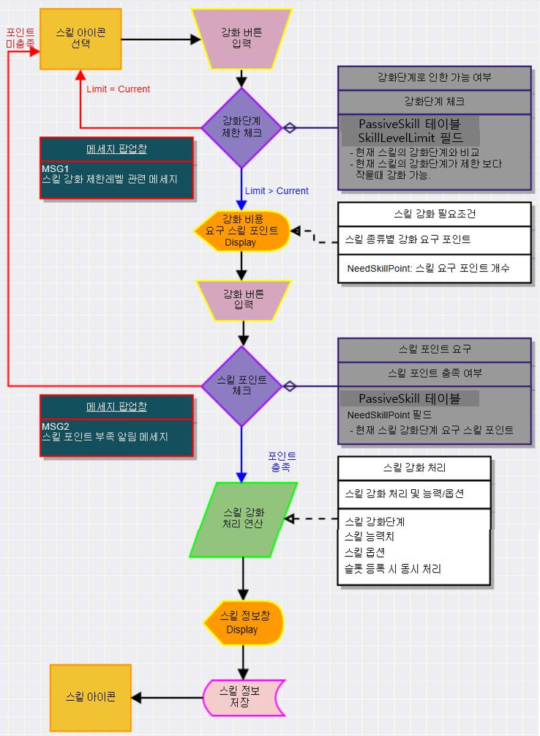

# 스킬 관련 UI

## 클래스 패시브 스킬 강화 관련 UI

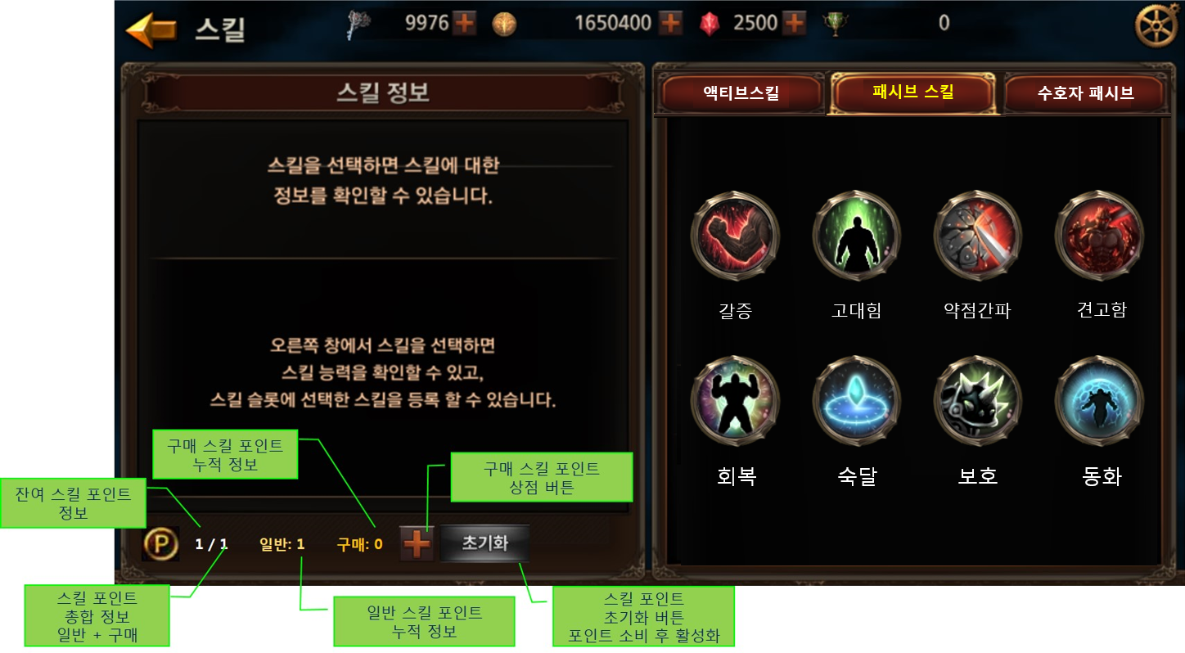

## 수호자 패시브 스킬 강화 관련 UI

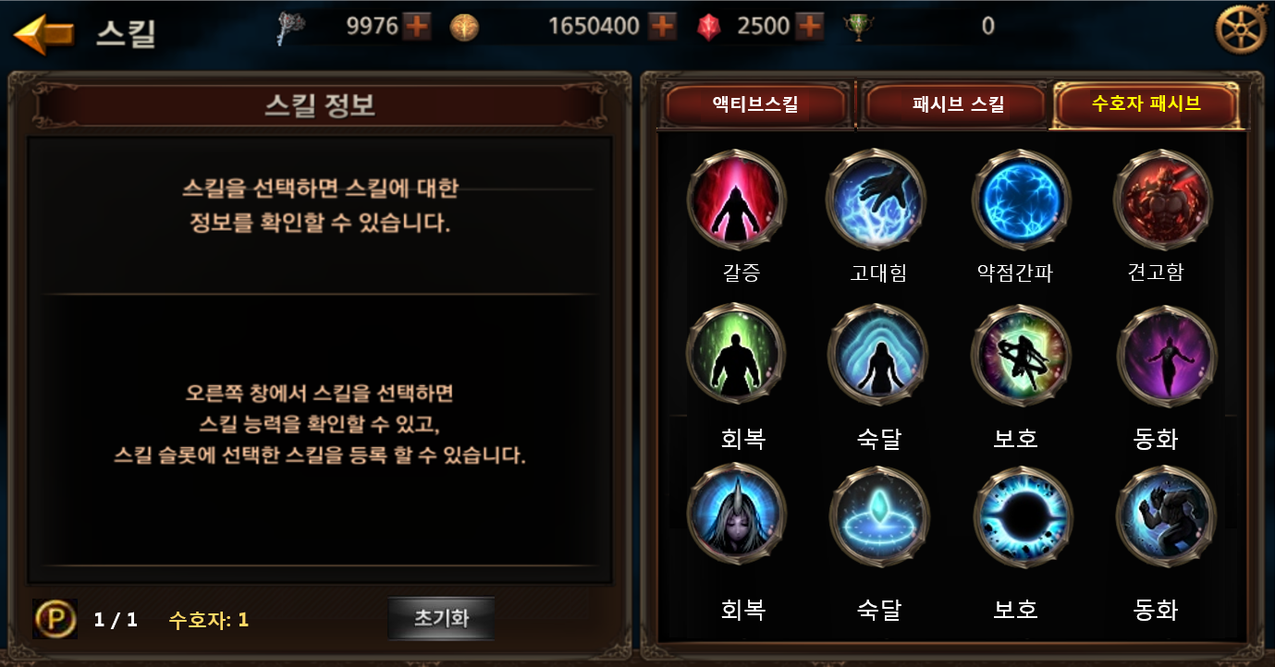

## 스킬 포인트 구매 관련 UI

* 클래스 스킬인 액티브 스킬과 패시브 스킬만 일반성장 스킬 포인트 및 구매 스킬 포인트를 모두 사용 가능하다.
* **수호자 패시브 스킬인 경우 구매 스킬 포인트가 존재하지 않는다**.

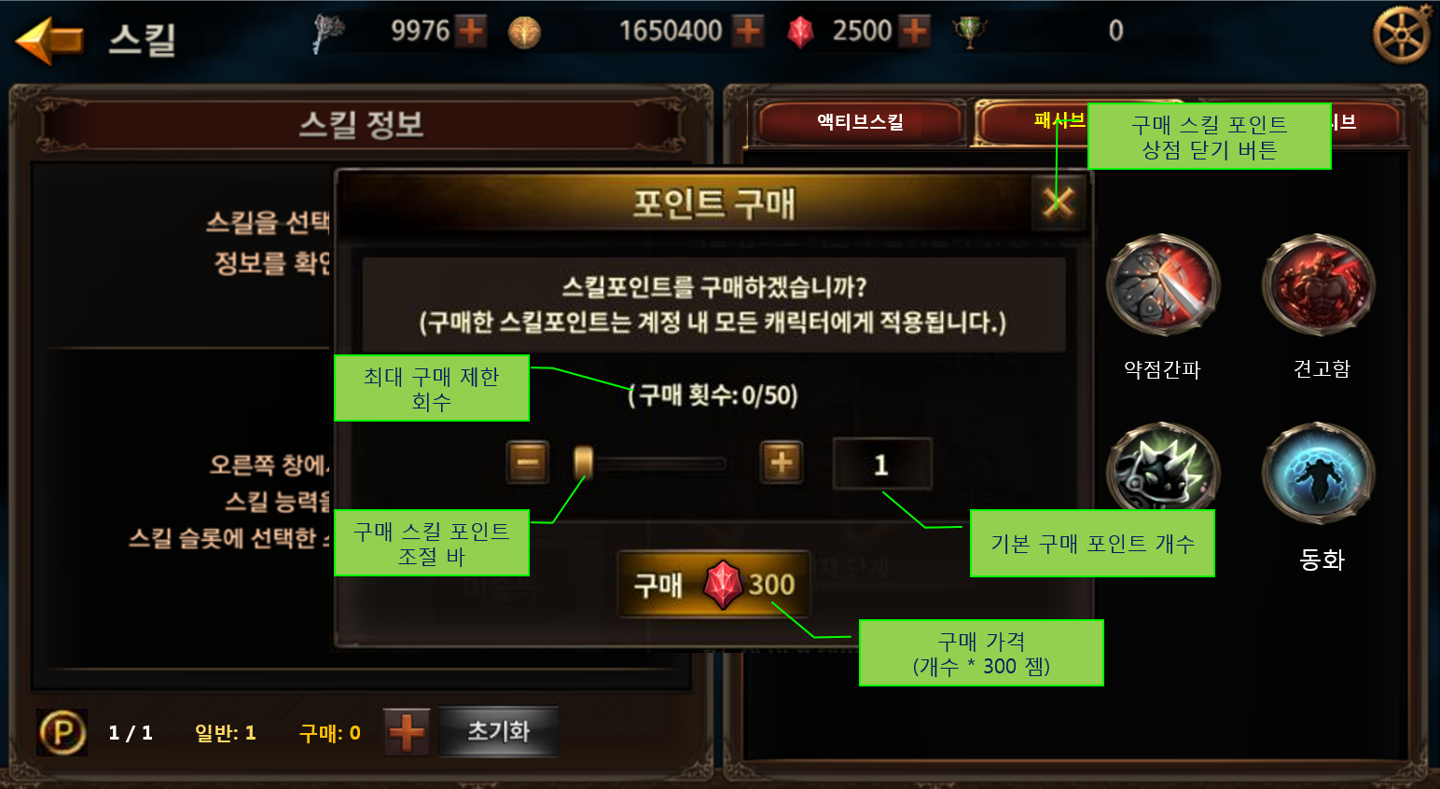

## 패시브 스킬 강화 관련 UI

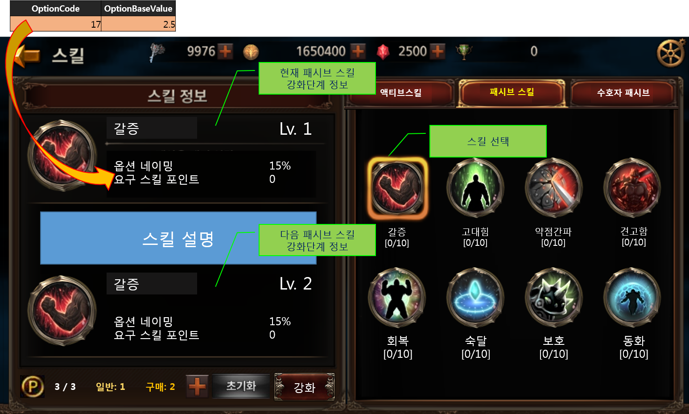

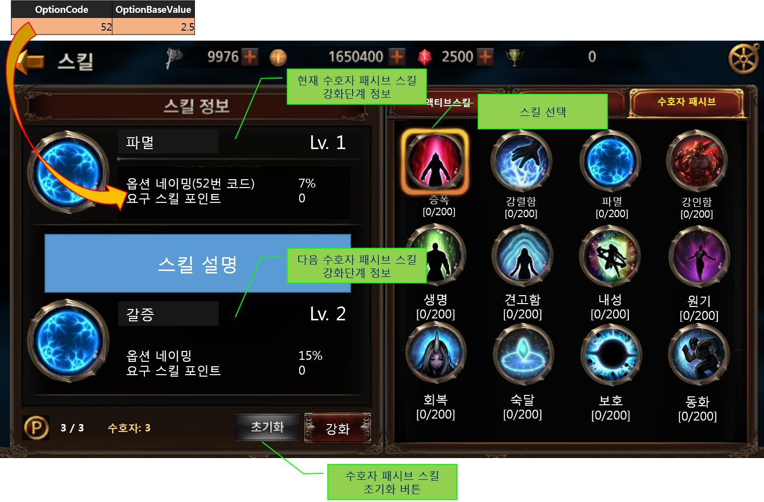

# 스킬 강화 관련 아이템

1. 구매 스킬 포인트: 성장에 따른 일반 성장 스킬 포인트 외에 스킬을 강화하는데 필요한 구매를 통해 활용되는 스킬 포인트이다.

# 스킬 강화 Data Table

## SkillLevel Table

1. 스킬 강화에 연관된 스킬 포인트 타입, 업그레이드 시 요구되는 포인트 개수 및 강화 비용, 스킬 강화 단계 별 공격력 증가비율, 특수 스킬의 활력 소모량, 스킬 강화 단계별 재사용 대기시간, 사정거리, 각 스킬 및 강화 단계에 따른 옵션 그룹 연동을 주관하는 데이터로 구성되어있는 테이블이다.

|  |  |
| --- | --- |
| AccessCode | Comments |
| **Read** | Tool 에서 Read 여부를 결정하는 필드.. |
| **Description** | 스킬 이름 |
| **SkillCode** | 스킬인덱스 |
| **SkillNameTextCode** | TextInfo 테이블의 TextSkill 시트와 연동되는 네이밍코드 |
| **SkillDescTextCode** | TextInfo 테이블의 TextSkillDescription 시트와 연동되는 스킬 설명코드 |
| **CharacterCode** | 캐릭터 클래스 코드 |
| **IconImageCode** | 패시브 스킬 아이콘 코드연동 |
| **OpenLevel** | 스킬 오픈 일반성장 캐릭터 레벨 |
| **SkillLevelLimit** | 스킬강화제한레벨 |
| **NeedSkillPointType** | 스킬 업그레이드 시 요구 스킬포인트 타입 1:Normal Skill Point (성장포인트, 구매포인트) 2:Guardian Skill Point |
| **NeedSkillPoint** | 스킬 업그레이드 시 요구 스킬포인트 개수 |
| **OptionCode** | OptionBase스킬옵션 OptionCode |
| **OptionBaseValue** | 옵션기본설정값 |
| **OptionUpAdd** | 1강화당 옵션 상승폭(%) |
| **Note** | note |